大型化工公司150立方/小时的制氮机设备正在运行

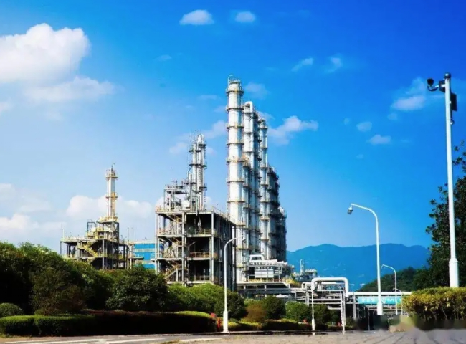
气体生成, 氮气, PSA制氮机
我们向不同的地方提供了PSA制氮设备。他们对这些设备的运行非常满意，我们感谢他们对希特的持续信任。我们很荣幸能够通过我们的PSA制氮设备提供持续的支持。
使用碳分子筛（CMS）上的变压吸附（PSA）技术进行的氮气生产被认为是一种成熟的、具有成本效益的、高效的氮气生产方法，可以满足大多数纯度和流量要求。基于PSA的氮气生产设施的效率不断提高，是由增强的CMS材料和工艺改进所推动的。本文概述了PSA制氮的基本原理，同时特别关注创新实践和改进的CMS材料。这些进展有助于不断提高PSA系统的性能，为化学加工行业的设备经营者提供了一种可靠的、低成本的现场生产高纯度干氮的方法。
化工和树脂生产过程需要大量的氮气。氮气是一种具有优良惰性的气体，在这个行业中被广泛使用，包括化学品的保存和防止原材料的氧化。很多化学工业处理挥发性和可燃性化学品。消除氧气是一个关键问题，因为没有氧气在很大程度上减轻了火灾危险。
模型 | 容量 立方/小时
XTFD-150 | 150 立方/小时
氮纯度 | 99%
压力 | 6 Bar

